
Муниципальное бюджетное дошкольное образовательное
учреждение муниципального образования город Краснодар
«Центр развития ребёнка – детский сад №110 «Теремок»

Консультация для родителей:
«Лето жаркое и опасное»

Подготовила: Новосардян С.Э.
Дата: 13.05.2020

Краснодар 2020
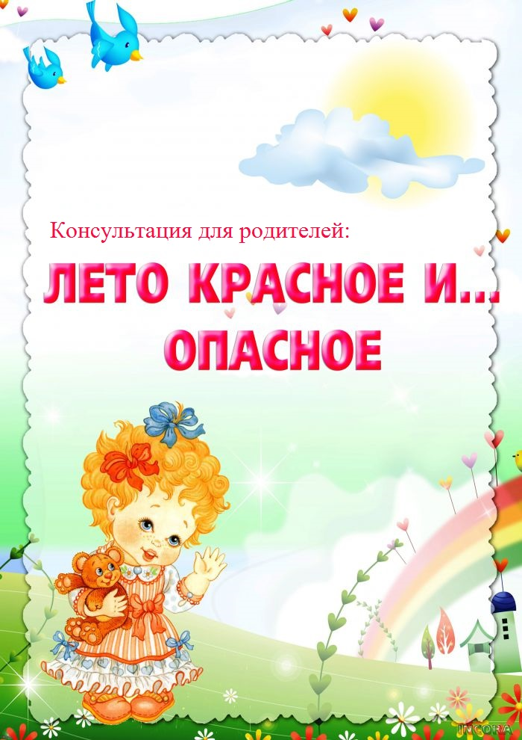
Консультация для родителей в средней группе «Лето красное и опасное»

Лето – это самое долгожданное и любимое время года. И взрослым, и детям нравится резвиться на зеленой мягкой травке, греться под теплыми солнечными лучами.
Но мало кто знает, что именно летом увеличивается количество травм и отравлений, ухудшается здоровье. Особенно беззащитны маленькие дети. В этот период малыши очень шустрые и любопытные: хотят все взять в руки, погрызть, потрогать или за секунду залезть в опасное место. Особенно привлекательны водоемы, ямы, кусты и заросли, ягоды, костры, высокие лестницы и др. Во время прогулки родители всегда должны быть начеку и не оставлять ребенка без внимания. Рекомендуется взять с собой небольшую домашнюю аптечку со всеми необходимыми медикаментами.

1. Ничто незнакомое в рот не брать.
Лето – самое подходящее время, чтобы вместе с детьми изучить названия растений, ягод и плодов. На помощь придут энциклопедии, информация из интернета и ваши собственные знания. Если у вас есть сад, постарайтесь, чтобы в нем не росло ничего ядовитого: малыши могут просто забыть, что красивые оранжево-красные ягоды ландыша или бузину ни в коем случае есть нельзя. Поэтому лучше, если их просто не будет на участке. В любом случае установите правило: ничто незнакомое в рот не брать.

2. Осторожно насекомые.
С наступлением тепла на улице появляется большое количество насекомых. Некоторые из них безвредны (бабочки, стрекозы, муравьи, божьи коровки, кузнечики и др.), а другие представляют угрозу для ребенка (клещи и комары мошки, клопы и др).
В помещении можно использовать фумигатор, который не поглощает кислород или установить на окна специальную москитную сетку.
Остерегайтесь пчёл, ос и шмелей: их укусы очень болезненны и могут вызвать аллергическую реакцию. Чтобы защититься от укусов клещей, обязательно надевайте головной убор, штаны и кофту с длинными рукавами, а на ноги – закрытую обувь.

3. Солнце и его опасности.
Летом большую часть времени мы проводим на улице под палящим солнцем. Прямые солнечные лучи очень опасны для маленьких детей, которые могут быстро получить ожог или тепловой удар. Особенно опасно время с 10:00 до 15:00, когда солнце наиболее активно.
При прогулке с ребенком на открытой местности рекомендуется придерживаться следующих правил:
– надевайте на голову ребенка панамку или тонкую легкую шапочку;
– одевайте ребенка только в легкую «дышащую» и свободную одежду из натуральных тканей;
– на открытые участки кожи ребенка наносите тонким слоем защитный крем каждый час и сразу после купания;
– не оставляйте ребенка на солнце более, чем на 30 минут;
– периодически чередуйте пребывание на солнце и в тени. Организм малыша должен успевать охлаждаться;
– давайте ребенку как можно больше питья. Заранее возьмите с собой воду, чай или соки, ведь поблизости может не оказаться ни одного магазина.

4. Купаться под присмотром взрослого.
Даже если ребенок уверенно плавает или одет в специальные нарукавники, жилет и круг, обязательно будьте рядом внимательным наблюдателем и не упускайте его из виду. Так вы сможете видеть, что ребенок плавает в специально отведенном, неглубоком месте и контролировать потенциально опасные игры, которыми дети могут увлекаться в воде.

5. Надевать защитное снаряжение.
Покупка велосипеда, роликов или самоката должна сопровождаться покупкой шлема и прочей защиты от травм. А надевание такого снаряжения пусть станет обязательным правилом.

6. Выбирать безопасные игровые площадки.
Прежде чем посадить ребенка на качели, взрослому необходимо убедиться, что крепления прочные, а сиденье гладкое, без зазубрин и торчащих гвоздей. Аттракционы в парках необходимо выбирать в соответствии с рекомендованным правилами возрастом, напоминать детям о пристегивании и аккуратном поведении во время катания. Во время прыжков маленького ребенка на батуте, взрослому нужно находиться рядом и не разрешать кувырки или прыжки нескольких детей на батуте одновременно. Также нужно объяснить ребенку, что на солнце металлические части игровых конструкций могут сильно нагреваться и, прежде чем съезжать с горки, нужно убедиться, не горяча ли ее поверхность.

7. Мыть руки перед едой.
А также овощи, фрукты и ягоды. Чтобы избежать инфекций и "болезней немытых рук", летом необходимо чаще напоминать детям о простых правилах гигиены, а также иметь с собой влажные салфетки на случай, если рядом не окажется воды. Также летом нужно тщательно следить за скоропортящимися продуктами и не хранить их при комнатной температуре.

8. Одеваться по погоде.
Для жаркой погоды стоит выбирать одежду из натуральных тканей – "дышащую" и свободную. Поговорите о том, почему в лес лучше надевать одежду с длинными рукавами, брюки и закрытую обувь, и как это может защитить от укусов насекомых. Обратите внимание на то, как одет ребенок, играющий на детской площадке: опасными элементами одежды считаются тесемки на футболках и платьях и особенно шнурки, продетые в капюшоны кофт, так как они могут зацепиться за игровое оборудование.

9. При грозе и молнии найти безопасное укрытие.
Даже если ребенок не боится громких звуков, а вид сверкающей молнии кажется ему завораживающим, стоит четко объяснить, какую опасность таит молния для людей на открытом пространстве, и почему необходимо переждать непогоду в закрытом помещении подальше от окон и дверей.

10. Пить достаточно воды.
Хорошо, если у ребенка есть свой рюкзак, а в нем бутылка с водой, которую можно наполнить. При активных играх нужно напоминать о питье каждые 15-20 минут, а в особенно жаркие дни нелишним будет распылять на тело термальную или обыкновенную воду из пульверизатора. Желательно, чтобы, выходя из дома с детьми, родители держали в сумке стандартный летний набор: вода, солнцезащитный крем, мини-аптечка, головной убор и не портящиеся закуски. Так, имея под рукой предметы на случай необходимости, взрослые и дети смогут расслабиться и получать удовольствие от самого активного и солнечного времени года.
Удачного Вам и вашим детям летнего отдыха!
